昆明、大理、丽江双飞一动5晚6日奢华旅行
●超值性价比
《品牌文化》
只倡导优质旅行、性价比旅行、嗨玩家庭旅行；
简约而不简单，时尚而不俗气，丰富而不复杂；
品牌主张：“回归旅行本质、还原旅途意义”。
礼遇：云南唯一尊重消费者的超性价比旅行
礼遇性价比
天下第一汤五星养生温泉
大理古城尊享庭院式客栈酒店
贵宾专用2+1豪华陆地头等舱尊享
礼遇Vlog
大理的圣托里尼尊享旅拍（每人最少5张精修电子照片）
风靡大中国的最佳网红之地洱海（豪华游船-玩转自拍）
礼遇盛宴
中国唯一“一生必看”演出之最《丽江千古情》价值310元-赠送
续写白族洱海的龙王传说民族表演《龙宫海菜花》价值100元-赠送
雪山衣氧/石林电瓶车/蓝月谷环保车/一价全含0自费
【礼遇酒店】
※下榻酒店硬件标准：携程4钻酒店+一晚大理古城庭院式客栈酒店+一晚天下第一汤五星养生温泉
第一晚昆明携程4钻：首选云来大酒店（备选维也纳智好、和颐至格、万家灯火、云归来、铭春国际）
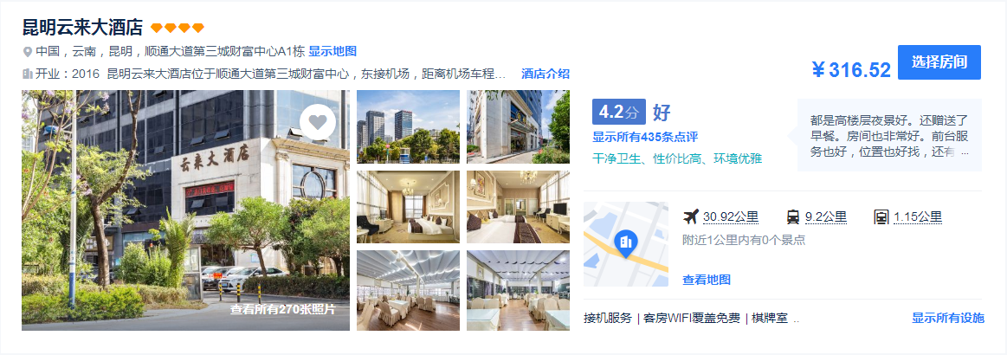
第二晚丽江精品酒店：首选艾尚佳（备选高球之家、右见酒店、喆啡酒店、维景酒店）
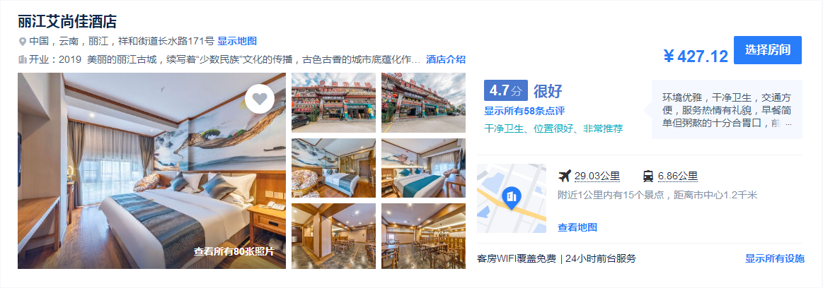
第三晚大理古城客栈：首选丽呈别院感通（备选同兴堂浓苑、础云酒店、洱海龙湾）
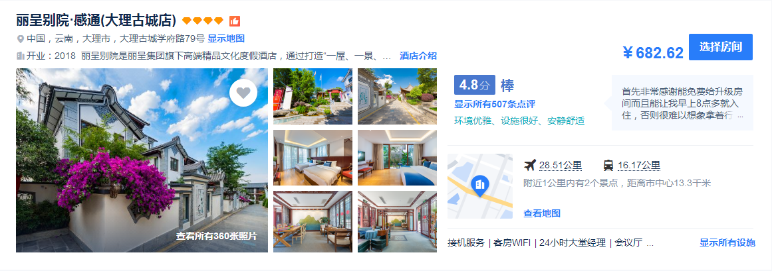

第四晚五星养生温泉：首选安宁温泉半岛凯莱度假酒店 （备选广晟沁园、温泉山谷、心景温泉）
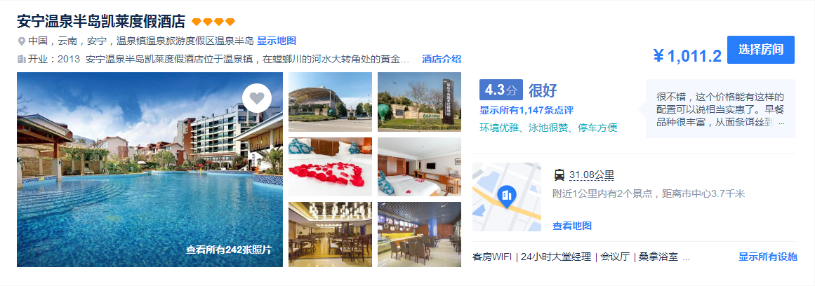
第五晚昆明携程4钻：首选铭春国际（备选维也纳智好、和颐至格、万家灯火、云归来、云来大酒店）
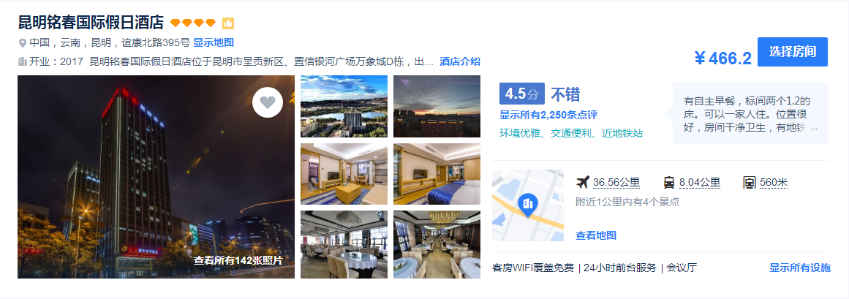

※美景《滇西北必打卡景点》
国家AAAAA景区“天下第一奇观”——【石林风景区】
国家AAAA景区“南诏王城”——【大理古城】
国家AAAA景区“幽幽小九寨”——【蓝月谷】
国家AAAAA景区“三朵神化身转世” ——【玉龙雪山】
国家AAAAA景区“高原姑苏艳遇之都” ——【丽江古城】
国家AAA景区“洱海传说第一岛”——【金梭岛】
洱海风光AAAAA级“大理海东风景线最美网红打卡点”——【圣托里尼】

※美食《严选高质量餐厅，品味舌尖云南》
共5早6正，正餐标准400元/桌。
第二天中餐：白族风味餐 晚餐：自理
第三天中餐：雪厨自助餐 晚餐：自理
第四天中餐：白族风味餐 晚餐：野生菌火锅
第五天中餐：鲜花过桥米线 晚餐：彝族风味餐

※服务《尊重每一位消费者》
从您报名之初运营团队将为您时刻准备着！
96小时金牌导游准备上岗、96小时金牌司机准备上岗
365天小蜜蜂接送人员站岗等待
365天大黄蜂操作团队全力维护
192小时质检售后专职服务
外宾尊贵接待专用大巴2+1豪华陆地头等舱护您舒心旅途。
全程必备高质量高原纯净水随意饮用，每位贵宾赠送旅游组合保险。
新婚蜜月之旅的首选，保证2晚鲜花铺床及大床房，浪漫必需品红酒一瓶
贵宾生日怎能忽略，等待您的还有我们的生日祝福以及生日蛋糕（8寸）
昆明动车大理，高效，舒适。节省高原旅途带来的舟车劳顿。

【行程一秒速览】
天数 | 行程内容 | 早餐 | 中餐 | 晚餐 | 酒店
D1 | 鲜花接机 |  |  |  | 昆明
D2 | 早动车大理—丽江千古情—丽江古城 |  |  |  | 丽江
D3 | 玉龙雪山—含衣氧—冰川大索道—蓝月谷含环保车—夜游大理古城 |  |  |  | 大理
D4 | 早9:00集合—VIP洱海游船—金梭岛—龙宫海菜花—圣托里尼旅拍 |  |  |  | 安宁
D5 | 综合体验馆—石林含电瓶车 |  |  |  | 昆明
D6 | 集散中心—送机

Day①
每日聚焦 | 全国各地——春城昆明
贵宾抵达昆明，热情的工作人员鲜花接机。并前往酒店办理入住手续。在时间允许的情况下推荐大家自行前往游览位于昆明市中心的地标“金马碧鸡坊”，还可以到“祥云”美食城品尝云南特色小吃：感受一下特色臭豆腐、来一碗香喷喷的小锅米线、最时鲜的各类果汁，让人眼花缭乱的云南小吃，上百品种供您选择，同时感受“春城”气息！
膳食安排 | 全天无餐饮安排
下榻酒店 | 首选云来大酒店（备选维也纳智好、和颐至格、万家灯火、云归来、铭春国际或同级别）
1.昆明早晚温差较大，请您注意添减衣物的准备。  2.初上高原的贵宾，请注意不要剧烈运动和饮酒，今天没有安排团体膳食，各位贵宾可自行品尝云南小吃。 |  |  |  |  |  |  | 温馨提示
Day②
每日聚焦 | 动车至大理——丽江千古情——丽江古城
早餐后乘坐动车（参考时间9:00-10:00）抵达后享用中餐，下午前往丽江特别赠送您价值310元大型实景演出《丽江千古情》一生必看的演出，重现《纳西创世纪》、《泸沽女儿国》、《马帮传奇》、《古道今风》、《玉龙第三国》等丽江长达千年的历史与传说，引领观众穿越雪山， 在旷远原始的洪荒之域、在泸沽湖畔的摩梭花楼、在挟风裹雨的茶马古道、在曼舞欢歌的古道重镇、在浪漫凄情的玉龙第三国、在世外桃源般的香巴拉感受一个美丽的时刻。结束入住酒店休息，晚餐自理！
推荐书：夜游世界文化遗产国家5A级景区【丽江古城、四方街】，古城到处都有优美的景色，四季皆有不同的感受，春天这里会开出很多的鲜花，夏天这里又是避暑的好地方，秋天这里秋高气爽，而到了冬天这里的阳光让人如痴如醉。在古城中寻味民族的纯朴文化，体验小桥流水的闲适，旅行的定义不就是让自己充分融入丽江这片梦中的净地！
特殊告知：昆明至大理无动车票的情况下，我社有权改乘动车至丽江/汽车前往丽江，望告知。
膳食安排 | 酒店自助早餐 |  | 中餐白族风味餐 | 晚餐自理
下榻酒店 | 首选艾尚佳（备选高球之家、右见酒店、喆啡酒店、维景酒店或同级别）
1.云南地处高原，日照强烈气候干旱，请注意涂抹防晒霜、多补充水分。  2.古城商铺林立，请贵宾谨慎购买，在这里尽情的放松自己，找回最初的美好！ |  |  |  |  |  |  | 温馨提示
Day③
每日聚焦 | 玉龙雪山——雪山双宝——冰川大索道——蓝月谷——大理古城
早餐后乘车前往游览国家5A级风景名胜区、国家地质公园【玉龙雪山】雪山在纳西语中被称为"欧鲁"，意为"天山"。其十三座雪峰连绵不绝，宛若一条"巨龙"腾越飞舞，故称为"玉龙"。又因其岩性主要为石灰岩与玄武岩，黑白分明，所以又称为"黑白雪山"。是纳西人的神山，传说纳西族保护神"三多"的化身。赠送您三朵神生命护航神器（氧气瓶、防寒服），赠送您乘坐价值140元【冰川大索道】含环保车游览雪山冰川公园。途径游览“幽幽小九寨之称”的网红必打卡点【蓝月谷】（赠送环保车），在晴天时，水的颜色是蓝色的，而且山谷呈月牙形，远看就像一轮蓝色的月亮镶嵌在玉龙雪山脚下，所以名叫蓝月谷；结束后乘车返回大理，入住酒店休息，晚餐自理。
推荐书：夜游【大理古城】用最具人情味的浪漫来诠释这座古城的历史，很喜欢逛一座城的夜景在很大的程度上是因为这里有太多令人难忘的故事，大理古城很安静，夜幕降临了，华灯初上。褪去了白天的游人如织，褪去熙熙攘攘，无数光影交织下，五彩斑斓，把整个古城照得绚烂多姿，色彩让夜晚变得绚丽，而安静的状态，同样令人痴迷。大理不像江南婉约、柔美，也不像丽江那样的喧嚣，夜晚的安静而沧桑，需要你静心去品味，慢慢去感受。这就是她最为独特的一面，下关风、上关花、苍山雪、洱海月，这仅仅只是白天看到的，而夜晚的大理古城，是“风花雪月”四大美景之外的浪漫。留下更多令人记忆深刻的东西，无论是美好的，或世俗的，其实都是最难忘的。这座古城虽然早已经不是大理段氏曾经居住的皇城，走在街头的也不仅仅只是段氏子民，甚至肤色都不同，但总的一条没有改变，那就是来到这里，大家都将变得一样。
温馨提示：今天所有赠送项目，如果由于自身或其它原因参加不了，不退任何费用，儿童自愿参与费用自理。特殊告知：如丽江玉龙雪山大索（1、因天气原因停运2、索道公司索道检修停运3、当日乘坐人数限制，部分客人上不了大索道)。这3种情况下，我社安排客人改乘小索道，并将差价现退给客人或根据当天具体情况进行其他安排（解释权归旅行社）。
膳食安排 | 酒店自助早餐 |  | 中餐雪厨自助餐 | 晚餐自理
下榻酒店 | 首选丽呈别院感通（备选同兴堂浓苑、础云酒店、洱海龙湾或同级别）
1.玉龙雪山属于海拔颇高，如有身体不适请立即告知当团导游需求帮助！  2.古城商铺林立，请贵宾谨慎购买，在这里尽情的放松自己，找回最初的美好！ |  |  |  |  |  |  | 温馨提示
Day④
每日聚焦 | 睡到自然醒9:00集合——VIP豪华游船——金梭岛——龙宫海菜花——圣托里尼
（9：00酒店集合）尊贵的您可以在酒店睡到自然醒，感受一次阳光穿过玻璃照射进来的慵懒时光。接着乘车前往海东乘坐【VIP豪华游船】登临洱海仙女遗落之地/洱海风景第一岛【金梭岛】；金梭岛不仅有秀丽的风景，而且还有优美的历史与传说。南诏时，因小岛幽静秀丽金梭岛 ，气候宜人，花木四季常青，鸟雀终日欢鸣，南诏王曾在这里修筑避暑行宫，取名"舍利水城"。舍利水城红墙黄瓦，蔚为壮观。同时还建有望海楼、钓鱼台、御花园等。接着赠送您欣赏价值100元大理白族歌舞表演【龙宫海菜花】以生长在洁净海水里的海菜花为主题，以金梭岛渔民世世代代在洱海打鱼、捕捞、航运的生活习俗为依托，用艺术化的手法，展现以金梭岛为代表的白族人民幸福祥和的生活，以及保护洱海、爱护环境，人与自然和谐共处的美好画卷。歌颂大理灿烂的白族文化，浓郁的民族风情，独具魅力的自然风光。整台演出突出民族性、地域性，既保持自然淳朴的民族传统，结合舞台艺术的表现手段，兼顾本地观众和外地游客的审美要求，使其成为独具大理民族特色和艺术魅力的风情歌舞表演。餐后前往大理的【圣托里尼】这里蓝色浪漫，白色纯净，交织成大理的完美。这里温柔与风和白云一样恍惚，窝在手心的汗开始闹腾，像被洗涤晒干了的蓝色一样浪漫。这里淡淡的幽蓝隐匿着你的美，深深的一抹微蓝是你的魅。这里迷恋蓝色。色彩柔软，伴随着蓝色调，深入内心静谧处，看久了似乎陷进画的浪漫世界，安静地声音，忘记一切。天空与海洋两者间一个个梦境，尤其浪漫。在这里我们帅气的摄影师将为您拍出属于自己最美的照片（每人5张精修电子照片）让您的朋友圈永不打烊。结束后返回安宁晚餐品尝彝家美食佳肴【野生菌火锅】，后安宁入住温泉酒店休息！
长时间的旅途劳顿，我们诚意为贵宾安排了有着“天下第一汤”之称的安宁温泉，泉水位于螳川右岸,距明城40公里。温泉附近,岩塑纵,立。泉水从岩下穿隙而出,或从有底沙中进涌而起。大者如龙叶水,滔不绝,细者若圆珠碎玉,涌流不息。泉水混度在43℃-45℃之间,浴罢神怕气爽。
温馨提示：温泉运行时间至23:00，贵宾请自备泳衣，规划好泡温泉时间！
膳食安排 | 酒店自助早餐 |  | 中餐白族风味餐 | 晚餐野生菌火锅
下榻酒店 | 首选半岛凯莱（备选广晟沁园、温泉山谷、心景温泉或同级别）
1.云南地处高原，日照强烈气候干旱，请注意涂抹防晒霜、多补充水分。  2.大理的圣托里尼有着洱海最美的一面，大家尽情的发挥自己的自拍水平，把最美/最帅的自己回馈美景！ |  |  |  |  |  |  | 温馨提示
Day⑤
每日聚焦 | 综合体验馆——石林含电瓶车
早餐后前往参观【综合体验馆】时长约3小时这里民族手工艺传承一览无余。中餐城市综合体享用云南特有的美食《鲜花过桥米线》，下午前往 “阿诗玛的故乡”5A级风景区—【石林】（赠送价值25元电瓶车）石林以其“幽、奇”在世界自然景观中堪称一绝，被誉为“天下第一奇观”是世界唯一位于亚热带高原地区的喀斯特地貌风景区，游走石林聆听阿诗玛与阿黑哥的凄美爱情传说，享用晚餐返回昆明入住酒店休息。
膳食安排 | 酒店自助早餐 |  | 中餐鲜花过桥米线 | 晚餐彝族风味餐
下榻酒店 | 首选铭春国际（备选维也纳智好、和颐至格、万家灯火、云归来、云来大酒店或同级别）
1.云南地处高原，日照强烈气候干旱，请注意涂抹防晒霜、多补充水分。  2.游览石林时比较拥挤，游览过程中注意安全，保管好自己的随身财物。 |  |  |  |  |  |  | 温馨提示
Day⑥
每日聚焦 | 集散中心
早餐后，前往游客集散中心，领略云南四季缤纷的叶脉干花魅力，体验非物质文化遗产展示馆的民族文化、花卉文化、美食文化、娱乐文化相结合的梦幻之旅。随后安排送机结束愉快的旅程，返回温馨的家。
膳食安排 | 酒店自助早餐 | 无 |  |  | 无
下榻酒店 | 无
1.云南地处高原，日照强烈气候干旱，请注意涂抹防晒霜、多补充水分。  2.旅行社全体员工祝您旅途一路顺风，感谢贵宾您的信任与选择。云南的美好期待与您下次见面！！ |  |  |  |  |  | 温馨提示
《接待标准》
❶酒店安排：携程4钻酒店+一晚大理古城庭院式客栈酒店+安宁天下第一汤五星养生温泉
第1晚昆明：首选云来大酒店（备选维也纳智好、和颐至格、万家灯火、云归来、铭春国际或同级别）
第2晚丽江：首选艾尚佳（备选高球之家、右见酒店、喆啡酒店、维景酒店或同级别）
第3晚大理：首选丽呈别院感通（备选同兴堂浓苑、础云酒店、洱海龙湾或同级别）
第4晚温泉：首选半岛凯莱（备选广晟沁园、温泉山谷、心景温泉或同级别）
第5晚昆明：首选铭春国际（备选维也纳智好、和颐至格、万家灯火、云归来、云来大酒店或同级别）
注意：如在旅游旺季等特殊情况下，因房源紧张或政府征为公众利益征用，在各备选酒店都不能确保入住的情况下，旅行社会安排不低于备选酒店档次的酒店；
❷您在住宿期间如使用了自费用品、遗失钥匙牌或造成酒店财物损坏，须由您承担相关费用。
❸退房及返程前请仔细整理好您的随行物品，以免增加不必要的麻烦。
❹因云南省内区域间差异较大，部分地区受经济、文化、自然条件等限制或影响，同等级酒店间可能存在一定差距，敬请您理解。如您在入住中遇到任何问题，请及时与工作人员联系，我们会在第一时间帮您处理旅途中的诸多不便。
❶ 全程安排云南民族特色风味餐，正餐十菜一汤，十人一桌，5早6正，正餐餐标40元/人。
❷以上所列各地餐厅为我社常用餐厅，均取得合法的营业手续，但如果由于交通问题、景区关闭、调整行程先后顺序、自然灾害、餐厅停业等问题，旅行社有权重新安排合法经营的餐厅用餐。
《出行安全》
❶经过景区特别是人流拥挤地段、乘坐索道、观光电瓶车时，请您注意个人安全，照顾好您身边的老人及小孩，保管好随身财物。
❷旅程中，请您跟好导游，不要脱队，以免发生安全事故。部分景区道路崎岖，请您仔细留心脚下的道路，注意安全。
❸接、送机车辆上未配备导游，司机师傅会向您介绍酒店的位置和周边环境。
❹古城古镇内或其他景区周边所售商品真伪混杂，质量难以保障，请谨慎选择。若无意购买商品，请勿随意向商家问价或者还价，以免发生争执。
《参团报名》
报名时请留下您旅游期间使用的手机号码，方便我们的工作人员与您联络，力争在机场出站口第一时间接到您。
《身体健康》
❶云南地处高原，您抵达后及旅行中，请注意休息、合理安排作息时间，多食水果、蔬菜，补充身体水分，保持愉快的心情，尽量不要剧烈运动和过量饮酒，避免引发高原反应，影响您的旅程。同时，出于健康及安全考虑，不建议65岁以上老人参加团队旅游。
❷云南紫外线较强，早晚温差较大，请您注意防晒和保暖。
《行程提示》
❶如因人力不可抗拒原因（如：天气、索道检修等因素）造成不能乘坐行程上所指定索道，我们将调整为乘坐其他索道或通过其他方式游览观光，退其差价，请您谅解。
❷如因您自身原因、政府原因或人力不可抗因素（天气、自然灾害、堵车等）导致行程延误，变更，产生滞留，增加的费用等损失需由您自己承担，我们将尽力协助解决问题，帮助您尽可能降低损失。
❸在不减少景点的情况下，我们会根据实际情况调整景点游览先后顺序。由于云南旅游景点多为提前制卡制度，一旦制卡，费用不便退出，另外旅行社由于集中采购景区门票，即有协议价，故残疾人、老年人、未成年人或有特殊证件人员，景区提供的门市价与旅行社及游客参团旅游无关；
❹所有赠送项目如遇特殊原因及客人自身原因无法享受，费用不退。
《费用提示》
❶全程不提供自然单房差。若出现单男单女现象，单房房差由您自理。
❷12岁及以下儿童：含半正餐和车位，不含景区门票和酒店床位，不占床儿童需自理早餐费，若产生景区门票费用请您自理。
❸团费为团队优惠票核价产品，因此老年证、军官证等优惠证件无退费；放弃景点游览的，门票无法退还。
❹若您中途离团，将收取已产生的费用，且我社有权终止后续服务，取消返程机票。
《服务反馈》
❶反馈时效：我们的接待质量将以您参加的团队的大部分游客签署的意见反馈单为依据。若您在游程中未提出异议我们将视为您对全部行程安排及服务质量满意。返程后再提出异议的，请理解我们无法帮助您处理，故请在游程中尊重您的权利，及时将自己的意见真实的反馈在意见单上，感谢您的配合。若您觉得我们的安排和导游服务工作存在不足，请提出宝贵意见！！！

